Оглавление
Входные данные для всех запросов 3
ЧАСТЬ 1 4
1. Выборка из одной таблицы. 4
1.1 Выбрать из произвольной таблицы данные и отсортировать их по двум произвольным имеющимся в таблице признакам (разные направления сортировки). 4
1.2 Выбрать из произвольной таблицы те записи, которые удовлетворяют условию отбора (where). Привести 2-3 запроса. 5
1.3 Привести примеры 2-3 запросов с использованием агрегатных функций (count, max, sum и др.) с группировкой и без группировки. 7
1.4 Привести примеры подведения подытога с использованием GROUP BY [ALL] [ CUBE | ROLLUP](2-3 запроса). В ROLLUP и CUBE использовать не менее 2-х столбцов 8
1.5 Выбрать из таблиц информацию об объектах, в названиях которых нет заданной последовательности букв (LIKE). 10
2. Выборка из нескольких таблиц. 11
2.1 Вывести информацию подчиненной (дочерней) таблицы, заменяя коды (значения внешних ключей) соответствующими символьными значениями из родительских таблиц. Привести 2-3 запроса с использованием классического подхода соединения таблиц where). 11
2.2. Реализовать запросы пункта 2.1 через внутреннее соединение inner join. 13
2.3. Левое внешнее соединение left join. Привести 2-3 запроса. 15
2.4. Правое внешнее соединение right join. Привести 2-3 запроса 17
2.5. Привести примеры 2-3 запросов с использованием агрегатных функций и группировки. 18
2.6. Привести примеры 2-3 запросов с использованием группировки и условия отбора групп (Having). 21
2.7. Привести примеры 3-4 вложенных (соотнесенных, c использованием IN, EXISTS) запросов. 22
3. Представления 25
3.1 На основе любых запросов из п. 2 создать два представления (VIEW). 25
3.2 Привести примеры использования общетабличных выражений (СТЕ) (2-3 запроса) 26
4. Функции ранжирования 28
4.1 Привести примеры 3-4 запросов с использованием ROW_NUMBER, RANK, DENSE_RANK (c PARTITION BY и без) 28
5. Объдинение, пересечение, разность 30
5.1 Привести примеры 3-4 запросов с использованием UNION / UNION ALL, EXCEPT, INTERSECT. Данные в одном из запросов отсортируйте по произвольному признаку. 30
6. Использование CASE, PIVOT и UNPIVOT. 32
6.1 Привести примеры получения сводных (итоговых) таблиц с использованием CASE 32
Классификация клиентов по общей сумме кредитов 32
6.2 Привести примеры получения сводных (итоговых) таблиц с использованием PIVOT и UNPIVOT. 34
ЧАСТЬ 2 37
a) Для каждого клиента вывести количество взятых им кредитов и их общую сумму 37
b) Самые выгодные кредиты 37
c) Количество сделок по дням текущего месяца 38
d) Непопулярные виды кредитов 38
e) Клиенты с наибольшим количеством кредитов и плохой историей 39

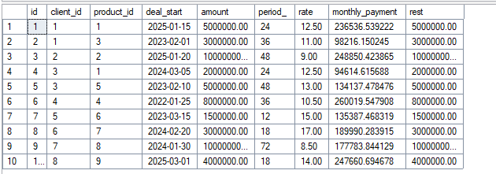
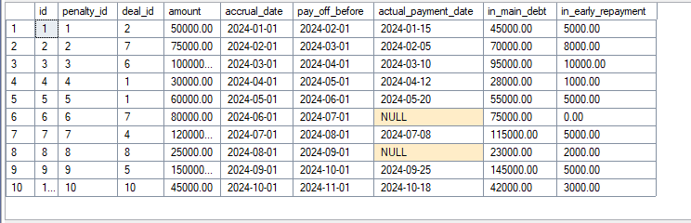
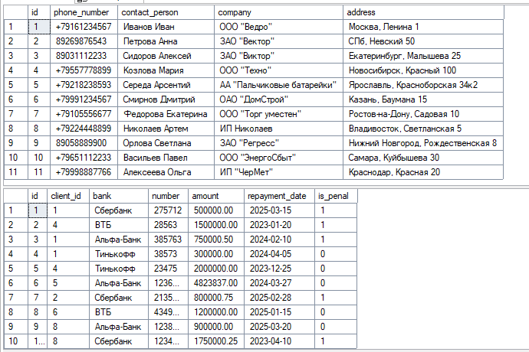
Входные данные для всех запросов

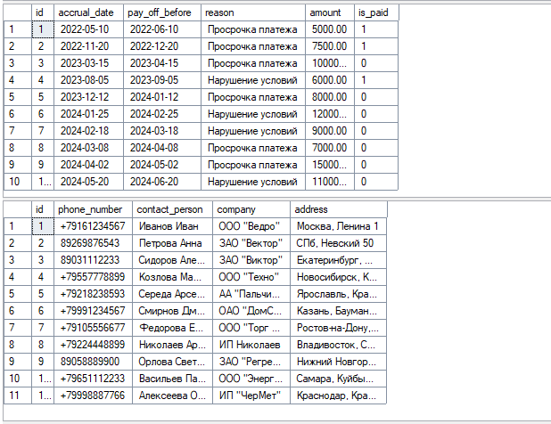

ЧАСТЬ 1

1. Выборка из одной таблицы.

1.1 Выбрать из произвольной таблицы данные и отсортировать их по двум произвольным имеющимся в таблице признакам (разные направления сортировки).

Все клиенты банка упорядоченные по имени контактного человека по алфавиту
SELECT
*
FROM
Client
ORDER BY
contact_person
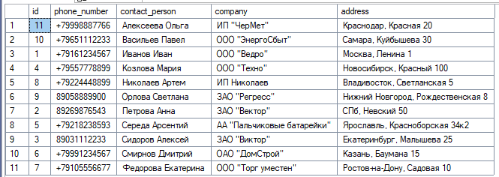
Все клиенты банка упорядоченные по компании в обратном порядке
SELECT
*
FROM
Client
ORDER BY
company DESC
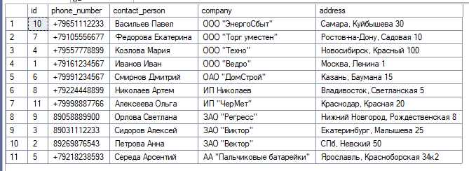

1.2 Выбрать из произвольной таблицы те записи, которые удовлетворяют условию отбора (where). Привести 2-3 запроса.

Все записи кредитной истории наших клиентов, которые сотрудничали со Сбербанком
SELECT
*
FROM
[Credit history]
WHERE
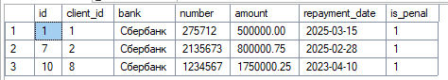
bank = 'Сбербанк'

Все кредитные продукты минимальный оъбем которых 50000, а максимальный срок не более 50 месяцев
SELECT
*
FROM
[Credit product]
WHERE
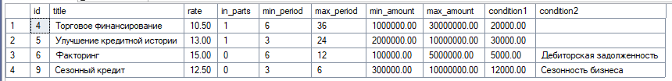
min_amount > 50000 AND max_period < 50

Штрафы наложенные за 2024 год в размере больше 7000
SELECT
*
FROM
Penalty
WHERE
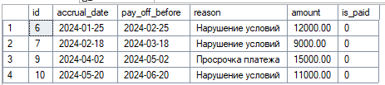
(accrual_date BETWEEN '2024-01-01' AND '2024-12-31') AND amount > 7000

1.3 Привести примеры 2-3 запросов с использованием агрегатных функций (count, max, sum и др.) с группировкой и без группировки.

Сколько записей в кредитной истории принадежит каждому из банков
SELECT
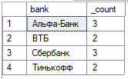
bank,
COUNT(*) as clients
FROM
[Credit history]
GROUP BY
bank

Наибольший размер штрафа для каждой из причин его получения
SELECT
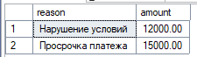
reason,
MAX(amount) as amount
FROM
Penalty
GROUP BY
reason

Общая сумма кредитов взятых в банке
SELECT
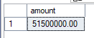
SUM(amount) as amount
FROM
Deal

1.4 Привести примеры подведения подытога с использованием GROUP BY [ALL] [ CUBE | ROLLUP](2-3 запроса). В ROLLUP и CUBE использовать не менее 2-х столбцов
Статистика штрафов с агрегацией по годам и типам нарушений
SELECT
CASE
WHEN GROUPING(YEAR(accrual_date)) = 1 THEN 'Все года'
ELSE CAST(YEAR(accrual_date) AS NVARCHAR(10))
END AS year,
CASE
WHEN GROUPING(reason) = 1 THEN 'Все причины'
ELSE reason
END AS reason,
SUM(amount) AS total_amount
FROM
Penalty
GROUP BY
ROLLUP(YEAR(accrual_date), reason)
ORDER BY
GROUPING(YEAR(accrual_date)),
YEAR(accrual_date),
GROUPING(reason),
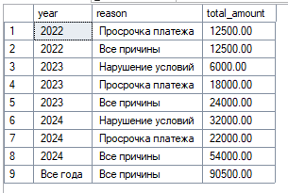
reason;

Сводка кредитной активности по всем срезам: банки, годы, платежная дисциплина
SELECT
CASE
WHEN GROUPING(bank) = 1 THEN 'Все банки'
ELSE bank
END AS bank,
CASE
WHEN GROUPING(YEAR(repayment_date)) = 1 THEN 'Все года'
ELSE CAST(YEAR(repayment_date) AS NVARCHAR(10))
END AS repayment_date,
CASE
WHEN GROUPING(is_penal) = 1 THEN 'Все уплаты/неуплаты'
ELSE CAST(is_penal AS NVARCHAR(2))
END AS is_penal,
SUM(amount) as amount
FROM
[Credit history]
GROUP BY
CUBE(bank, YEAR(repayment_date), is_penal)
ORDER BY
GROUPING(bank),
bank,
GROUPING(YEAR(repayment_date)),
repayment_date,
GROUPING(is_penal),
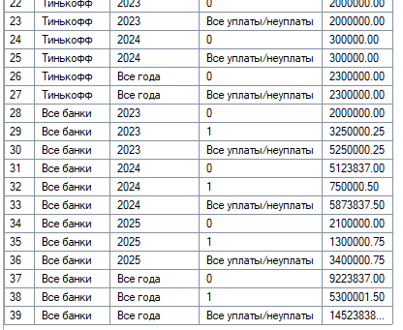
is_penal;
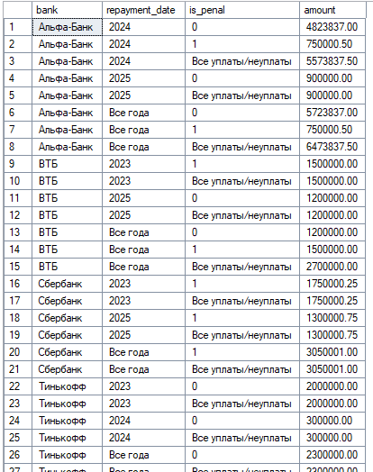

1.5 Выбрать из таблиц информацию об объектах, в названиях которых нет заданной последовательности букв (LIKE).

Клиенты фамилии контактных лиц которых заканчиваются не на "ров", "рова", "ев" или "ева"
SELECT
*
FROM
Client
WHERE
contact_person NOT LIKE('%ров %') AND contact_person NOT LIKE ('%ев %') AND
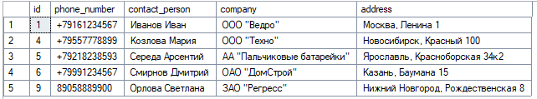
contact_person NOT LIKE('%рова %') AND contact_person NOT LIKE ('%ева %')

Клиенты названия компаний которых не являются "ЗАО" или "ИП"
SELECT
*
FROM
Client
WHERE
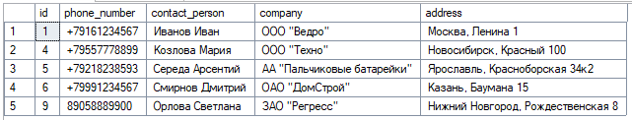
company NOT LIKE('ЗАО "%') AND company NOT LIKE ('ИП "%')

2. Выборка из нескольких таблиц.

2.1 Вывести информацию подчиненной (дочерней) таблицы, заменяя коды (значения внешних ключей) соответствующими символьными значениями из родительских таблиц. Привести 2-3 запроса с использованием классического подхода соединения таблиц where).

Краткий вывод кредитной истории клиентов с именами кредиторов
SELECT
c.contact_person, cr.bank, cr.amount
FROM
Client c, [Credit history] cr
WHERE
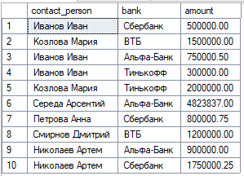
c.id = cr.client_id;

Вывод существующих сделок с указанием названия выбранног кредитного продукта
SELECT
d.amount, cp.title
FROM
Deal d, [Credit product] cp
WHERE
d.product_id = cp.id;

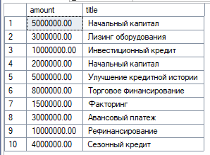
Вывод размера сделок с поступившими на них платежами
SELECT
p.deal_id, d.rest, p.amount, p.accrual_date
FROM
Payment p, Deal d
WHERE
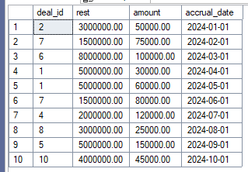
p.deal_id = d.id;

2.2. Реализовать запросы пункта 2.1 через внутреннее соединение inner join.

Краткий вывод кредитной истории клиентов с названиями кредиторов
SELECT
c.company, cr.bank, cr.amount
FROM
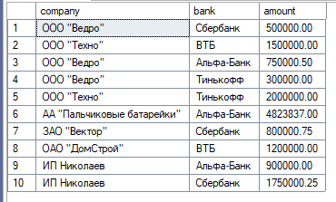
Client c INNER JOIN [Credit history] cr ON c.id=cr.client_id

Вывод существующих сделок с указанием названия выбранного кредитного продукта
SELECT
d.amount, cp.title
FROM
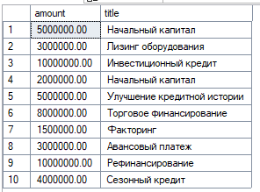
Deal d INNER JOIN [Credit product] cp ON d.product_id = cp.id;

Вывод размера сделок с поступившими на них платежами
SELECT
p.deal_id, d.rest, p.amount, p.accrual_date
FROM
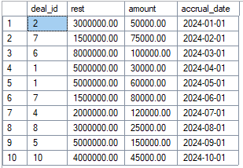
Payment p INNER JOIN Deal d ON p.deal_id = d.id;

2.3. Левое внешнее соединение left join. Привести 2-3 запроса.
Все кредитные продукты и сделки по ним
SELECT
cp.title AS product_name,
cp.rate,
d.amount AS deal_amount,
CASE
WHEN d.id IS NULL THEN 'Сделок нет'
ELSE CONCAT('Заключено: ', CAST(d.amount AS VARCHAR(20)))
END AS deal_info
FROM
[Credit product] cp
LEFT JOIN Deal d ON cp.id = d.product_id
ORDER BY
cp.title;
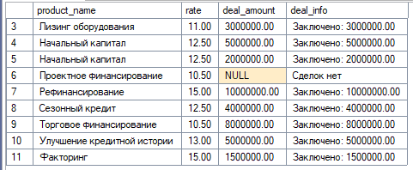
Все сделки и платежи по ним
SELECT
d.id as deal_id,
d.amount as deal_amount,
d.deal_start,
pm.amount as payment_amount,
pm.accrual_date as payment_date
FROM
Deal d LEFT JOIN Payment pm
ON d.id = pm.deal_id
ORDER BY
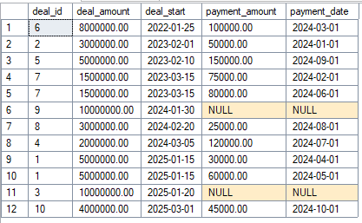
d.deal_start ;

2.4. Правое внешнее соединение right join. Привести 2-3 запроса

Записи в кредитной истории вида: Банк, клиент, долг
SELECT
ch.bank,
c.company,
ch.amount
FROM
Client c
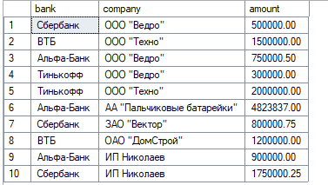
RIGHT JOIN [Credit history] ch ON c.id = ch.client_id;

Кредитные продукты и клиенты которые их взяли
SELECT
cpr.title,
c.contact_person,
c.company
FROM
Client c RIGHT JOIN Client_product cp
ON c.id = cp.client_id
RIGHT JOIN [Credit product] cpr ON cp.product_id = cpr.id;

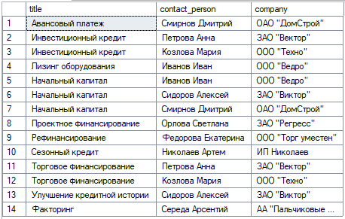
Все штрафы и соответствующие платежи
SELECT
pn.reason,
pn.amount as penalty_amount,
pm.amount as payment_amount
FROM
Payment pm RIGHT JOIN Penalty pn
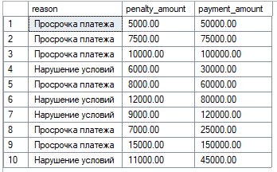
ON pm.penalty_id = pn.id;

2.5. Привести примеры 2-3 запросов с использованием агрегатных функций и группировки.

Статистика использования кредитных продуктов
SELECT
cp.title,
COUNT(d.id) as deal_count,
SUM(d.amount) as total_deal_amount
FROM
[Credit product] cp
LEFT JOIN Deal d ON cp.id = d.product_id
GROUP BY
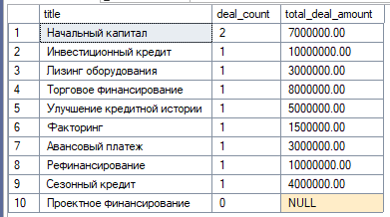
cp.title, cp.id;

Анализ штрафов по клиентам
SELECT
c.contact_person,
COUNT(pn.id) as penalty_count,
(CASE WHEN SUM(pn.amount) > 0 THEN SUM(pn.amount) ELSE 0 END) as total_penalties,
SUM(CASE WHEN pn.is_paid = 1 THEN pn.amount ELSE 0 END) as paid_penalties
FROM
Client c
LEFT JOIN [Credit history] ch ON c.id = ch.client_id
LEFT JOIN Penalty pn ON ch.id = pn.id
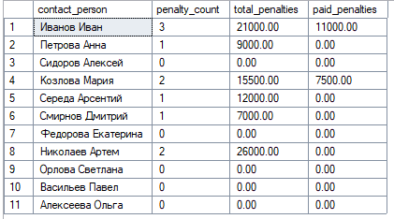
GROUP BY c.id, c.contact_person;
Суммарная статистика кредитов по банкам
SELECT
c.company,
ch.bank,
SUM(amount) as total_amount
FROM
[Credit history] ch LEFT JOIN Client c
ON ch.client_id = c.id
GROUP BY
c.company,
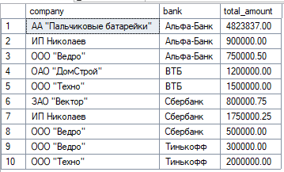
ch.bank;

2.6. Привести примеры 2-3 запросов с использованием группировки и условия отбора групп (Having).
Клиенты с общей суммой кредитов более 1 млн
SELECT
c.contact_person,
SUM(ch.amount) as total_credit
FROM
Client c JOIN [Credit history] ch
ON c.id = ch.client_id
GROUP BY
c.id, c.contact_person
HAVING
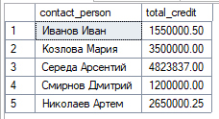
SUM(ch.amount) > 1000000;

Банки из кредитной истории общая сумма взятых кредитов клиентами у которых больше 500000
SELECT
bank,
AVG(amount) as avg_credit_amount,
COUNT(*) as credit_count
FROM
[Credit history]
GROUP BY
bank
HAVING
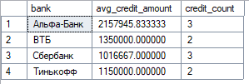
AVG(amount) > 500000;

2.7. Привести примеры 3-4 вложенных (соотнесенных, c использованием IN, EXISTS) запросов.

Сделки, которые больше средней по своему продукту
SELECT
d.id,
d.amount,
cp.title
FROM
Deal d
JOIN [Credit product] cp ON d.product_id = cp.id
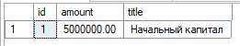
WHERE
EXISTS (
SELECT 1
FROM Deal avg_deal
WHERE avg_deal.product_id = cp.id
HAVING d.amount > AVG(avg_deal.amount)
);

Клиенты, у которых есть неоплаченные штрафы
SELECT
c.contact_person,
c.company,
c.address
FROM
Client c
WHERE
EXISTS (
SELECT 1
FROM [Credit history] ch
JOIN Penalty p ON ch.id = p.id
WHERE ch.client_id = c.id
AND p.is_paid = 0
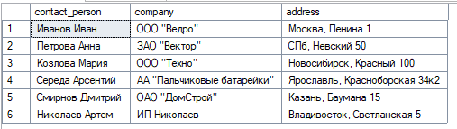
);

Кредитные продукты, по которым не заключено ни одной сделки
SELECT
title
FROM
[Credit product]
WHERE
id NOT IN
(SELECT DISTINCT
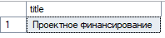
product_id
FROM
Deal
WHERE
product_id IS NOT NULL);

Клиенты, которые вносили платежи
SELECT
contact_person
FROM
Client c
WHERE
EXISTS (
SELECT
1
FROM
Deal d
JOIN Payment p ON d.id = p.deal_id
WHERE
d.client_id = c.id
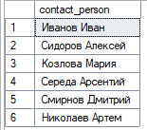
);

3. Представления

3.1 На основе любых запросов из п. 2 создать два представления (VIEW).

Кредитные продукты и клиенты которые их взяли
GO
CREATE VIEW ClientProductInterests AS
SELECT
cpr.title,
c.contact_person,
c.company
FROM
Client c
RIGHT JOIN Client_product cp ON c.id = cp.client_id
RIGHT JOIN [Credit product] cpr ON cp.product_id = cpr.id;
GO
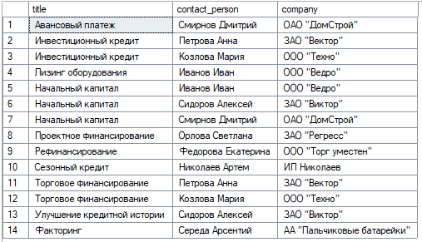
SELECT * FROM ClientProductInterests

Анализ штрафов по клиентам
GO
CREATE VIEW ClientPenaltyAnalysis AS
SELECT
c.contact_person,
COUNT(pn.id) as penalty_count,
SUM(pn.amount) as total_penalties,
SUM(CASE WHEN pn.is_paid = 1 THEN pn.amount ELSE 0 END) as paid_penalties
FROM
Client c
LEFT JOIN [Credit history] ch ON c.id = ch.client_id
LEFT JOIN Penalty pn ON ch.id = pn.id
GROUP BY
c.id, c.contact_person;
GO
SELECT * FROM ClientPenaltyAnalysis

3.2 Привести примеры использования общетабличных выражений (СТЕ) (2-3 запроса)
Банки со средним кредитом более 500000
WITH HighAvgBanks AS (
SELECT
bank,
AVG(amount) as avg_credit_amount,
COUNT(*) as credit_count
FROM
[Credit history]
GROUP BY
bank
HAVING
AVG(amount) > 500000
)
SELECT *
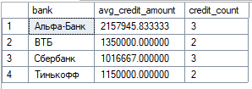
FROM HighAvgBanks;

Записи в кредитной истории вида: Банк, клиент, долг
WITH BankClientDebts AS (
SELECT
ch.bank,
c.company,
ch.amount
FROM
Client c
RIGHT JOIN [Credit history] ch ON c.id = ch.client_id
)
SELECT * FROM BankClientDebts;
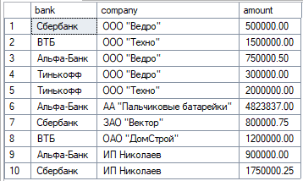

4. Функции ранжирования

4.1 Привести примеры 3-4 запросов с использованием ROW_NUMBER, RANK, DENSE_RANK (c PARTITION BY и без)

Нумерация записей клиентов в крединой истории по банкам и величине взятых кредитов
SELECT
LEFT(ch.bank,15) AS bank,
LEFT(c.contact_person,20) AS contact_person,
LEFT(ch.amount, 15) AS amount,
RANK() OVER (PARTITION BY ch.bank ORDER BY ch.amount DESC) as rank_in_bank
FROM
Client c
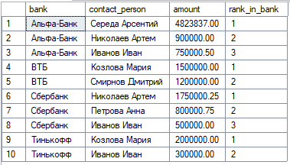
JOIN [Credit history] ch ON c.id = ch.client_id;
Нумерация кредитных продуктов по процентной ставке внутри каждой категории (с рассрочкой/без рассрочки)
SELECT
LEFT(title,20) AS title,
LEFT(rate,10) AS rate,
DENSE_RANK() OVER (PARTITION BY in_parts ORDER BY rate DESC) as dense_rank_by_parts
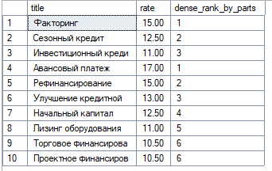
FROM [Credit product];

Нумерация сделок по времени кредитования и размеру кредита
SELECT
LEFT(c.contact_person,20) AS contact_person,
LEFT(d.amount,15) AS amount,
LEFT(d.period_, 10) AS _period,
ROW_NUMBER() OVER (
PARTITION BY d.client_id
ORDER BY d.amount DESC, d.period_ ASC
) as deal_rank
FROM
Deal d
JOIN Client c ON d.client_id = c.id;
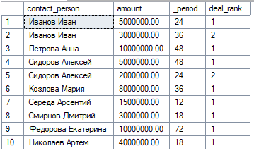

5. Объдинение, пересечение, разность

5.1 Привести примеры 3-4 запросов с использованием UNION / UNION ALL, EXCEPT, INTERSECT. Данные в одном из запросов отсортируйте по произвольному признаку.
Клиенты которые заключали сделки или имеют записи в кредитной истории
SELECT
contact_person FROM Client
WHERE
id IN (SELECT client_id FROM [Credit history])
UNION
SELECT
contact_person
FROM
Client
WHERE
id IN (SELECT client_id FROM Deal);

Объединение продуктов со временем кредитования не менее 24мес и возможностью оплаты по частям с дублями
SELECT
title, rate, in_parts, min_period, max_period, min_amount, max_amount
FROM
[Credit product]
WHERE
in_parts = 1
UNION ALL
SELECT
title, rate, in_parts, min_period, max_period, min_amount, max_amount
FROM
[Credit product]
WHERE
min_period > 24
ORDER BY
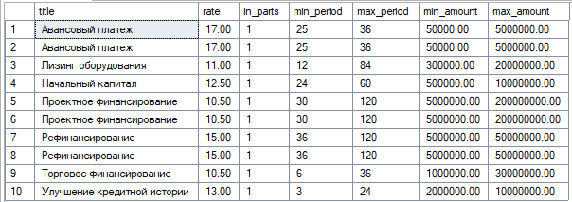
title

Клиенты у которых есть активные сделки, но нет кредитной истории
SELECT
contact_person FROM Client
WHERE
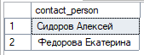
id IN (SELECT client_id FROM Deal WHERE rest > 0)
EXCEPT
SELECT
contact_person FROM Client
WHERE
id IN (SELECT client_id FROM [Credit history]);

Клиенты которые и брали кредиты и заключали сделки
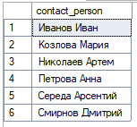
SELECT
contact_person FROM Client
WHERE
id IN (SELECT client_id FROM [Credit history])
INTERSECT
SELECT
contact_person FROM Client
WHERE
id IN (SELECT client_id FROM Deal);

6. Использование CASE, PIVOT и UNPIVOT.

6.1 Привести примеры получения сводных (итоговых) таблиц с использованием CASE

Классификация клиентов по общей сумме кредитов
SELECT
contact_person,
company,
(SELECT SUM(amount) FROM Deal d WHERE client_id = c.id) as total_credit,
CASE
WHEN (SELECT SUM(amount) FROM Deal WHERE client_id = c.id) > 8000000 THEN ‘Заслуженный кредитор'
WHEN (SELECT SUM(amount) FROM Deal WHERE client_id = c.id) > 5000000 THEN 'Бывалый должник'
WHEN (SELECT SUM(amount) FROM Deal WHERE client_id = c.id) > 0 THEN 'Новичок'
ELSE 'Зашел не в ту дверь'
END as client_category
FROM Client c
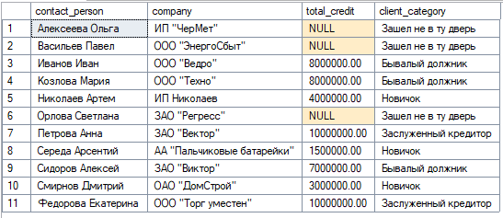
ORDER BY c.contact_person;

Подсчет колличества сделок по категориям их продолжительнсти
SELECT
CASE
WHEN period_ <= 12 THEN 'Краткосрочные (до 1 года)'
WHEN period_ <= 36 THEN 'Среднесрочные (1-3 года)'
ELSE 'Долгосрочные (более 3 лет)'
END as period_category,
COUNT(*) as deal_count,
AVG(amount) as avg_amount,
SUM(amount) as total_amount
FROM Deal
GROUP BY
CASE
WHEN period_ <= 12 THEN 'Краткосрочные (до 1 года)'
WHEN period_ <= 36 THEN 'Среднесрочные (1-3 года)'
ELSE 'Долгосрочные (более 3 лет)'
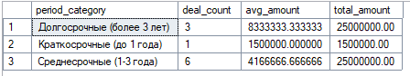
END;

6.2 Привести примеры получения сводных (итоговых) таблиц с использованием PIVOT и UNPIVOT.
Количество клиентов по типам компаний
SELECT *
FROM (
SELECT
contact_person,
CASE
WHEN company LIKE 'ООО %' THEN 'ООО'
WHEN company LIKE 'АО %' THEN 'АО'
WHEN company LIKE 'ЗАО %' THEN 'АО'
ELSE 'Другие'
END as company_type
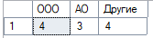
FROM Client
) AS SourceTable
PIVOT (
COUNT(contact_person)
FOR company_type IN ([ООО], [АО], [Другие])
) AS pvt;

Развернутые с UNPIVOT данные о кредитных продуктах
SELECT product_id, parameter_name, parameter_value
FROM (
SELECT
id as product_id,
CAST(min_amount AS NVARCHAR(20)) as min_amount,
CAST(max_amount AS NVARCHAR(20)) as max_amount,
CAST(rate AS NVARCHAR(20)) as interest_rate
FROM [Credit product]
) AS SourceTable
UNPIVOT (
parameter_value FOR parameter_name IN (min_amount, max_amount, interest_rate)
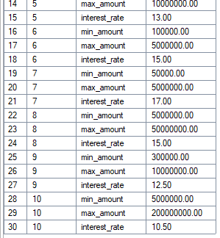
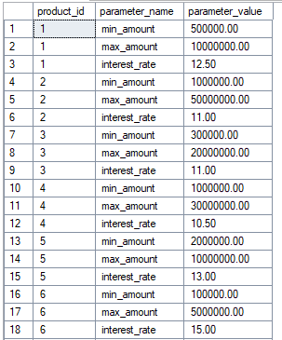
) AS Upvt;

Развернутые с UNPIVOT данные о клиентах вида
SELECT client_id, condition_type, condition_value
FROM (
SELECT
id as client_id,
CAST(LEN(contact_person) AS NVARCHAR(10)) as name_length,
CAST(LEN(company) AS NVARCHAR(10)) as company_name_length,
CAST(
CASE
WHEN phone_number LIKE '+7%' THEN '1'
ELSE '0'
END AS NVARCHAR(10)
) as phone_format_numeric
FROM Client
) AS SourceTable
UNPIVOT (
condition_value FOR condition_type IN (name_length, company_name_length, phone_format_numeric)
) AS upvt;
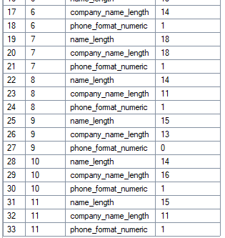
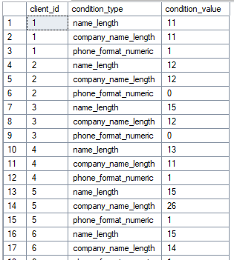

ЧАСТЬ 2

a) Для каждого клиента вывести количество взятых им кредитов и их общую сумму
SELECT
c.contact_person,
c.company,
COUNT(ch.id) as credit_count,
SUM(ch.amount) as total_amount
FROM
Client c
LEFT JOIN [Credit history] ch ON c.id = ch.client_id
GROUP BY
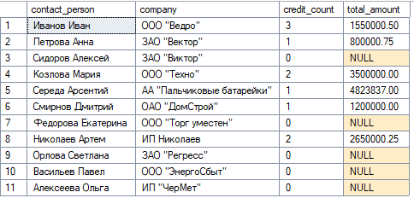
c.id, c.contact_person, c.company;

b) Самые выгодные кредиты
SELECT
title,
rate,
min_amount,
max_amount
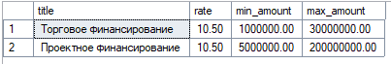
FROM
[Credit product]
WHERE
in_parts = 1
AND rate = (SELECT MIN(rate) FROM [Credit product] WHERE in_parts = 1);

c) Количество сделок по дням текущего месяца
SELECT
deal_start,
COUNT(*) as deal_count
FROM
Deal
WHERE
deal_start >= DATEFROMPARTS(YEAR(GETDATE()), MONTH(GETDATE()), 1)
GROUP BY
deal_start
ORDER BY
deal_start;

d) Непопулярные виды кредитов
SELECT
title
FROM
[Credit product]
WHERE
id NOT IN
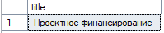
(SELECT DISTINCT
product_id
FROM
Deal
WHERE
product_id IS NOT NULL);

e) Клиенты с наибольшим количеством кредитов и плохой историей
SELECT TOP 1 W
c.contact_person,
c.company,
COUNT(ch.id) as credit_count,
SUM(CASE WHEN ch.is_penal = 1 THEN 1 ELSE 0 END) as penal_credits
FROM
Client c
JOIN [Credit history] ch ON c.id = ch.client_id
GROUP BY
c.id, c.contact_person, c.company
HAVING
COUNT(ch.id) = (
SELECT MAX(credit_count)
FROM (
SELECT COUNT(id) as credit_count
FROM [Credit history]
GROUP BY client_id
) as counts
)
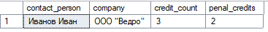
AND SUM(CASE WHEN ch.is_penal = 1 THEN 1 ELSE 0 END) > 0;

